二〇二〇年九月

2019

部门决算公开文本

2019年度部门决算公开文本

阜平县信访局
二〇二〇年九月

目 录

第一部分 部门概况
一、部门职责
二、机构设置
第二部分 2019年部门决算情况说明
一、收入支出决算总体情况说明
二、收入决算情况说明
三、支出决算情况说明
四、财政拨款收入支出决算总体情况说明
五、一般公共预算“三公”经费支出决算情况说明
六、预算绩效情况说明
七、其他重要事项的说明
第三部分 名词解释
第四部分 2019年度部门决算报表

第一部分部门概况

一、部门职责
根据中共阜平县委办公室《关于印发阜平县信访局职能配置内设机构和人员编制规定的通知》（阜办字[2019]15号），阜平县信访局部门职责是：
（一）提出全县信访工作思路，拟订信访工作规范性文件。
（二）办理人民群众来信，接待群众来访，受理群众网上投诉，协调督办信访案件解决，承办县长电子信箱日常工作，负责人民群众建议征集工作。
（三）调查研究和综合分析全县信访形势及信访工作状况，总结推广各地各部门信访工作经验，提出改进和加强信访工作的意见和建议。
（四）参与组织、协调、指导全县社会治安综合治理和维护社会政治稳定工作，协调保障国家和省、市、县重大政治活动顺利进行，参与处理影响社会政治稳定的突发性、群体性事件。
（五）督促检查和指导各乡镇党委、政府和县直部门的信访工作。对乡镇党委、政府和县直有关部门信访工作年度责任目标进行考核，对全县社会治安综合治理和维护社会政治稳定年度责任目标中有关信访工作进行考核。
（六）协助国家和省、市信访局处理阜平县群众进京、赴省、
到市上访工作，综合协调处理跨地区、跨部门、跨行业的重要信访问题，协助公安机关维护县委、县政府机关正常工作秩序。
（七）负责县级领导和县直部门领导公开接访、包联案件和重点信访事项会商的组织协调工作。
（八）承担阜平县信访工作联席会议的日常工作，督促落实联席会议决定的事项。
（九）完成国家、省、市信访局和县委、县政府交办的其他任务。

二、机构设置
从决算编报单位构成看，纳入2019 年度本部门决算汇编范围的独立核算单位（以下简称“单位”）共1个，人员编制共7名，实有人数16人（其中在职8人，退休8人）具体情况如下：
序号 | 单位名称 | 单位基本性质 | 经费形式
1 | 阜平县信访局(本级) | 行政单位 | 财政拨款

第二部分
2019年部门决算情况说明

一、收入支出决算总体情况说明
本部门2019年度收入总计（含结转和结余）509.54万元。与2018年度决算相比，收入增加232.54万元，增长83.95%，主要原因一是本年度人员增加，保险基数调高，一般公共预算财政拨款人员经费增多；二是本年度增加了政府性基金拨款收入。支出总计（含结转和结余）232.54万元。与2018年度决算相比，支出增加232.54万元，增长83.95%，主要原因一是本年度人员增加，保险基数调高，一般公共预算财政拨款人员经费支出增多；二是本年度增加了政府性基金拨款支出。

二、收入决算情况说明
本部门2019年度本年收入合计509.54万元，其中：财政拨款收入509.54万元，占100%；事业收入0万元，占0%；经营收入0万元，占0%；其他收入0万元，占0%。

三、支出决算情况说明
本部门2019年度本年支出合计509.54万元，其中：基本支出104.62万元，占20.53%；项目支出404.92万元，占79.47%；经营支出0万元，占0%。

四、财政拨款收入支出决算总体情况说明
（一）财政拨款收支与2018 年度决算对比情况
本部门2019年度财政拨款本年收入509.54万元，比2018年度增加232.54万元，增长83.95%，主要原因一是本年度人员增加，保险基数调高，一般公共预算财政拨款人员经费收入增多；二是本年度增加了政府性基金拨款收入；本年支出509.54万元，增加232.54万元，增长83.95%，主要原因一是本年度人员增加，保险基数调高，一般公共预算财政拨款人员经费支出增多；二是本年度增加了政府性基金拨款支出。具体情况如下：
- 一般公共预算财政拨款本年收入348.87万元，比上年增加71.87万元，增长25.95%，主要原因是本年度人员增加，保险基数调高，一般公共预算财政拨款人员经费收入增多。本年支出348.87万元，比上年增加71.87万元，增长25.95%，主要原因是本年度人员增加，保险基数调高，一般公共预算财政拨款人员经费支出增多。
- 政府性基金预算财政拨款本年收入160.67万元，比上年增加160.67万元，主要原因是增加了群众工作中心改扩建项目工程款尾款收入，本年度支出160.67万元，比上年增加160.67万元，主要原因是增加了群众工作中心改扩建项目工程款尾款支出。
（二）财政拨款收支与年初预算数对比情况
本部门2019年度财政拨款本年收入509.54万元，完成年初预算的316.36%,比年初预算增加348.48万元，决算数大于预算数主要原因是追加了维稳经费项目预算和政府性基金预算；本年支出509.54万元，完成年初预算的316.36%,比年初预算增加348.48万元，决算数大于预算数主要原因是追加了维稳经费项目支出和政府性基金支出。具体情况如下：
1、一般公共预算财政拨款本年收入完成年初预算216.61%，比年初预算增加187.81万元，主要是本年度人员增加，保险基数调高，一般公共预算财政拨款人员经费收入增多；支出完成年初预算216.61%，比年初预算增加187.81万元，主要是本年度人员增加，保险基数调高，一般公共预算财政拨款人员经费支出增多。
2、政府性基金预算财政拨款本年收入160.67万元，比年初预算增加160.67万元，主要是增加了群众工作中心改扩建项目工程款尾款收入；支出比年初预算增加160.67万元，主要是增加了群众工作中心改扩建项目工程款尾款支出。
- 财政拨款支出决算结构情况。
2019年度财政拨款支出509.54万元，主要用于以下方面：一般公共服务（类）支出328.06万元，占64.38%；社会保障和就业（类）支出12.47万元，占2.45%；卫生健康（类）支出2.81万元，占0.55%；城乡社区（类）支出160.67万元，占31.53%；住房保障（类）支出5.52万元，占1.08%。
（四）一般公共预算基本支出决算情况说明
2019年度财政拨款基本支出104.62万元，其中：人员经费90.96万元，主要包括基本工资、津贴补贴、奖金机关事业单位基本养老保险缴费、职工基本医疗保险缴费、其他社会保障缴费、住房公积金、退休费、抚恤金、生活补助、奖励金；公用经费13.66万元，主要包括办公费、印刷费、邮电费、公务用车运行维护费、其他交通费用、其他商品和服务支出。

五、一般公共预算“三公”经费支出决算情况说明
本部门2019年度“三公”经费支出共计4.00万元，完成预算的97.56%,较预算减少0.10万元，下降2.44%，主要是响应国家号召减少了公务接待费支出；较2018年度减少0.80万元，下降16.63%，主要是响应国家号召减少“三公”经费支出。具体情况如下：
（一）因公出国（境）费支出0万元。本部门2019年度因公出国（境）团组0个、共0人参加其他单位组织的因公出国（境）团组0个、无本单位组织的出国（境）团组。因公出国（境）费支出与年初预算0万元持平；与2018年度0万元持平。
（二）公务用车购置及运行维护费支出4.00万元。本部门2019年度公务用车购置及运行维护费与年初预算持平；较2018年度决算减少0.70万元，下降14.86%,主要是响应国家号召减少“三公”经费支出。其中：
公务用车购置费0万元：本部门2019年度公务用车购置量0辆，未发生“公务用车购置”经费支出。公务用车购置费支出与年初预算持平；与2018年度决算支出持平。
公务用车运行维护费4.00万元：本部门2019年度单位公务用车保有量1辆。公车运行维护费支出4.00万元，与年初预算持平；较2018年度决算减少0.70万元，下降14.86%，主要是响应国家号召减少“公务用车运行维护费”经费支出。
（三）公务接待费支出0万元。本部门2019年度公务接待共0批次、0人次。公务接待费支出较年初预算减少0.10万元，下降100%，主要是响应国家号召减少了公务接待费支出；较2018年度决算减少0.10万元，下降100%,主要是响应国家号召减少了公务接待费支出。
六、预算绩效情况说明
1.预算绩效管理工作开展情况。
根据预算绩效管理要求，本部门组织对2019年度一般公共预算项目支出全面开展绩效自评，其中一级项目3个，共涉及资金244.25万元，占一般公共预算项目支出总额的100%；组织对2019年度1个政府性基金预算项目支出开展绩效自评，共涉及资金160.67万元，占政府性基金预算项目支出总额的100%。绩效自评覆盖率达到100%。
2.部门决算中项目绩效自评结果。
本部门在今年部门决算公开中反映整合资源联合办公项目绩效自评结果。
整合资源联合办公项目自评综述：根据年初设定的绩效目标，整合资源联合办公项目自评得分为100分。全年预算数为25.00万元，执行数为25.00万元，完成预算的100%。项目绩效目标完成情况：一是产出指标完成情况分析：（1）数量指标：重大安保任务完成率。协助公安机关维护重点区域的正常工作秩序，负责组织协调、稳控劝返、服务保障我县各类越级访、非访工作，完成的安保任务占任务总数的比率。此指标是检验工作是否到位的重要依据，完成率必须达到100%，2019年此指标全部完成。（2）质量指标：群体性事件成功处置率。处置影响社会政治稳定的各类非访、突发性、群体性事件，成功处置群体性事件数占全部案发数的比率。此指标必须达到95.00%以上，2019年此指标全部完成。二是效果指标完成情况分析：（1）社会效益指标：社会稳定水平。通过实施长效值班机制，促进社会信访稳定，不发生进京“非访”，不发生进京集体访，赴省、到市集体访不超过3批次，此指标必须达到95.00%以上，2019年此指标全部完成。三是满意度指标完成情况分析：（1）对象满意度指标：群众满意度。来访群众对信访接待工作的满意率，群众满意数量占受访群众总数的比率必须达到85.00%以上，2019年此指标全部完成。（2）服务对象满意度指标：省、市、县委县政府满意度。依据省、市、县对信访工作的年度考核指标，我县无重大突发事件发生，不发生影响全县社会稳定大局的事件，此指标必须达到85.00%以上，2019年此指标全部完成。发现的主要问题及原因：我单位维稳经费项目资金严格按照上级要求和各项管理办法执行，资金使用较为合理规范。下一步改进措施：今后需进一步加强项目管理、资金使用、监管等各方面的工作，达到预期的使用绩效。
3、财政评价项目绩效评价结果。我单位针对维稳经费等项目开展了自评和审核工作，针对项目的开展、完成情况进行了绩效指标考核，考核率均达到100%，达到了预期指标，完成率较好。为加强绩效自评结果的应用和公开，确保自评结果真实、准确、客观，自评结果在阜平县信访局官方微信公众号公开，接受群众监督。

七、其他重要事项的说明

（一）机关运行经费情况
本部门2019年度机关运行经费支出13.66万元，比2018年度增加0.85万元，增长6.64%，主要原因是本年度在职人员增加，车补和通讯费补贴增多。本部门2019年度机关运行经费支出13.66万元，比年初预算数增加0.85万元，增长6.64%，主要原因是本年度在职人员增加，车补和通讯费补贴增多。

（二）政府采购情况
本部门2019年度政府采购支出总额0万元，从采购类型来看，政府采购货物支出0万元、政府采购工程支出0万元，政府采购服务支出0万元。授予中小企业合同金额0万元，占政府采购支出总额的0%，其中授予小微企业合同金额0万元，占政府采购支出总额的0%。

（三）国有资产占用情况
截至2019年12月31日，本部门共有车辆1辆，与上年相比无变化。其中，副部（省）级及以上领导用车0辆，主要领导干部用车0辆，机要通信用车0辆，应急保障用车0辆，执法执勤用车0辆，特种专业技术用车0辆，离退休干部用车0辆，其他用车1辆，其他用车主要是一般公务用车；
单位价值50万元以上通用设备0台（套），和上年相比无变化，单位价值100万元以上专用设备0台（套）和上年相比无变化。

（四）其他需要说明的情况
1、会议费
会议费年初预算安排0万元，实际支出0万元，与年初预算相比无变化；与2018年度决算相比无变化。
2、培训费
年末实际支出培训费0.07万元，与年初预算0万元相比，增加0.07万元，主要原因是年初没有预算培训费支出，年中按照省市要求组织信访局长外出培训产生培训费；与2018年度决算0万元相比，增加0.07万元，原因是今年按照省市要求组织信访局长外出培训产生培训费。
3、空表列示情况
本部门2019年度国有资本经营预算财政拨款无收支情况，故“国有资本经营预算财政拨款支出决算”表以空表列示，与年初预算相比无变化；与2018年度决算相比没有变化。
4、年初年末结转结余情况
本部门2019年度年初、年末结转结余0万元，与年初预算相比无变化；与2018年度决算相比没有变化。
5、 由于决算公开表格中金额数值应当保留两位小数，公开数据为四舍五入计算结果，个别数据合计项与分项之和存在小数点后差额，特此说明。

第三部分相关名词解释

（一）财政拨款收入：本年度从本级财政部门取得的财政拨款，包括一般公共预算财政拨款和政府性基金预算财政拨款。
（二）事业收入：指事业单位开展专业业务活动及辅助活动所取得的收入。
（三）其他收入：指除上述“财政拨款收入”“事业收入”“经营收入”等以外的收入。
（四）用事业基金弥补收支差额：指事业单位在用当年的“财政拨款收入”“财政拨款结转和结余资金”“事业收入”“经营收入”“其他收入”不足以安排当年支出的情况下，使用以前年度积累的事业基金（事业单位当年收支相抵后按国家规定提取、用于弥补以后年度收支差额的基金）弥补本年度收支缺口的资金。
（五）年初结转和结余：指以前年度尚未完成、结转到本年仍按原规定用途继续使用的资金，或项目已完成等产生的结余资金。
（六）结余分配：指事业单位按照事业单位会计制度的规定从非财政补助结余中分配的事业基金和职工福利基金等。
（七）年末结转和结余：指单位按有关规定结转到下年或以后年度继续使用的资金，或项目已完成等产生的结余资金。
（八）基本支出：填列单位为保障机构正常运转、完成日常工作任务而发生的各项支出。
（九）项目支出：填列单位为完成特定的行政工作任务或事业发展目标，在基本支出之外发生的各项支出
（十）基本建设支出：填列由本级发展与改革部门集中安排的用于购置固定资产、战略性和应急性储备、土地和无形资产，以及购建基础设施、大型修缮所发生的一般公共预算财政拨款支出，不包括政府性基金、财政专户管理资金以及各类拼盘自筹资金等。
（十一）其他资本性支出：填列由各级非发展与改革部门集中安排的用于购置固定资产、战备性和应急性储备、土地和无形资产，以及购建基础设施、大型修缮和财政支持企业更新改造所发生的支出。
（十二）“三公”经费：指部门用财政拨款安排的因公出国（境）费、公务用车购置及运行费和公务接待费。其中，因公出国（境）费反映单位公务出国（境）的国际旅费、国外城市间交通费、住宿费、伙食费、培训费、公杂费等支出；公务用车购置及运行费反映单位公务用车购置支出（含车辆购置税、牌照费）及按规定保留的公务用车燃料费、维修费、过桥过路费、保险费、安全奖励费用等支出；公务接待费反映单位按规定开支的各类公务接待（含外宾接待）支出。
（十三）其他交通费用：填列单位除公务用车运行维护费以外的其他交通费用。如公务交通补贴、租车费用、出租车费用，飞机、船舶等燃料费、维修费、保险费等。
（十四）公务用车购置：填列单位公务用车车辆购置支出（含车辆购置税、牌照费）。
（十五）其他交通工具购置：填列单位除公务用车外的其他各类交通工具（如船舶、飞机等）购置支出（含车辆购置税、牌照费）。
（十六）机关运行经费：指为保障行政单位（包括参照公务员法管理的事业单位）运行用于购买货物和服务的各项资金，包括办公及印刷费、邮电费、差旅费、会议费、福利费、日常维修费、专用材料以及一般设备购置费、办公用房水电费、办公用房取暖费、办公用房物业管理费、公务用车运行维护费以及其他费用。
（十七）经费形式:按照经费来源，可分为财政拨款、财政性资金基本保证、财政性资金定额或定项补助、财政性资金零补助四类。

第四部分
2019年度部门决算报表
一、收入支出决算总表
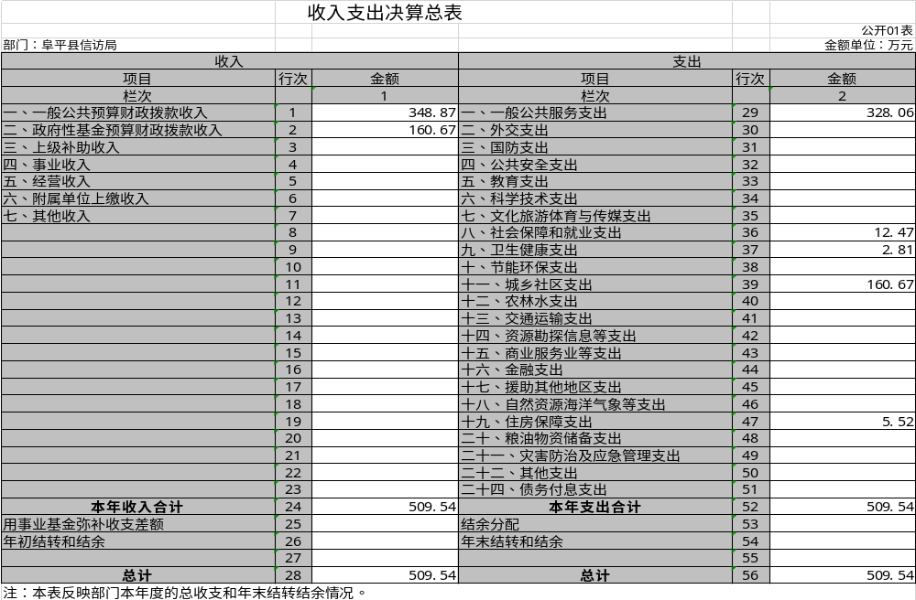

- 收入决算表
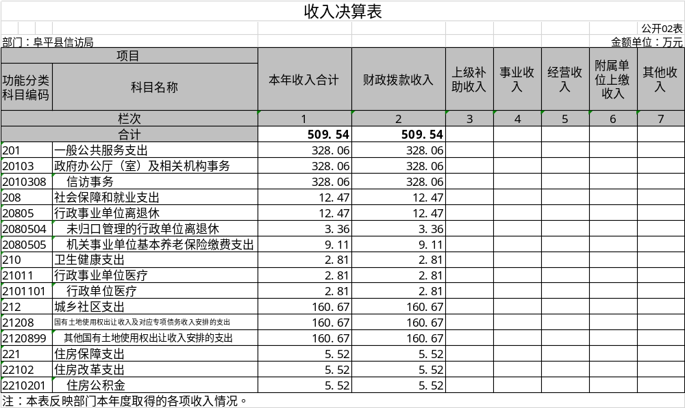
- 支出决算表

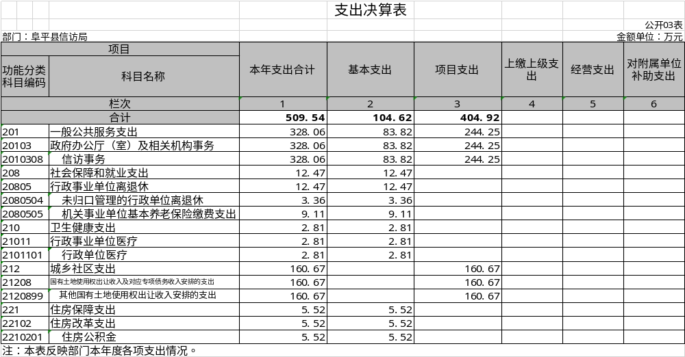
四、财政拨款收入支出决算总表
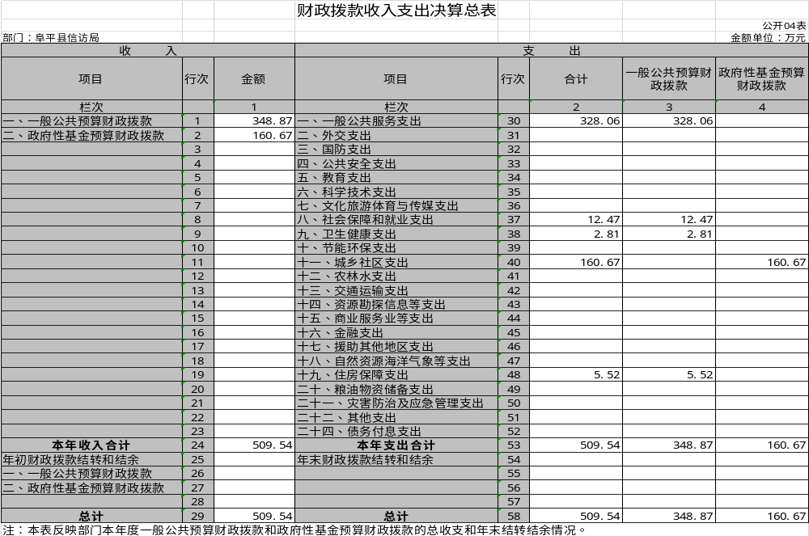
五、一般公共预算财政拨款支出决算表
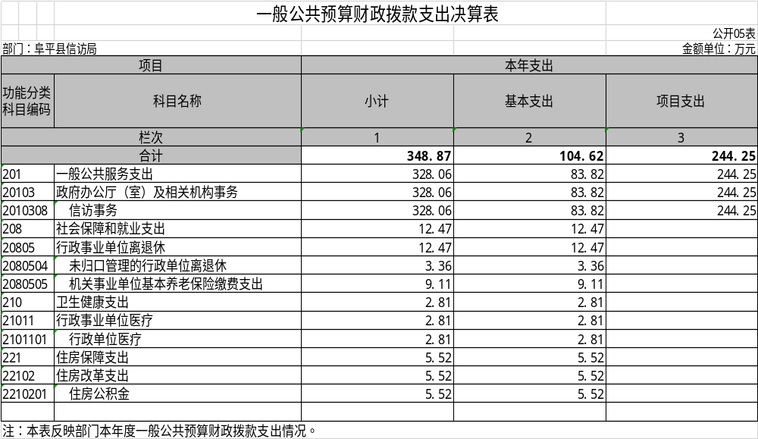

六、一般公共预算财政拨款基本支出决算表
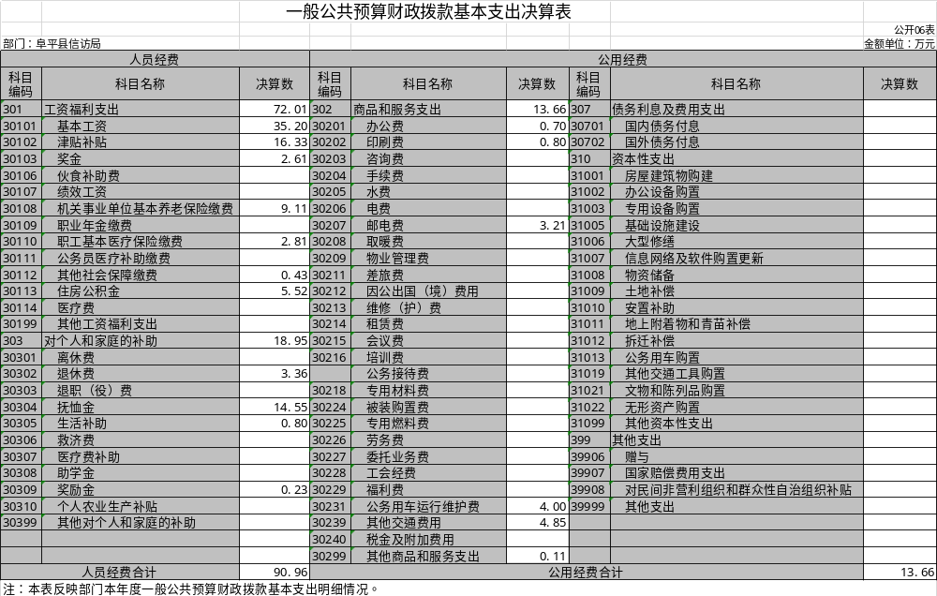
七、一般公共预算财政拨款“三公”经费支出决算表

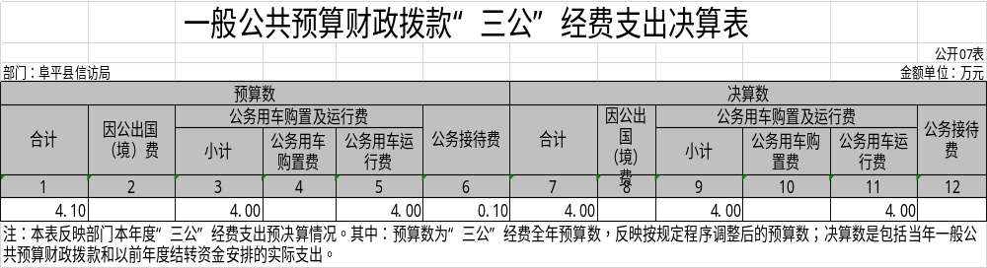
- 政府性基金预算财政拨款收入支出决算表

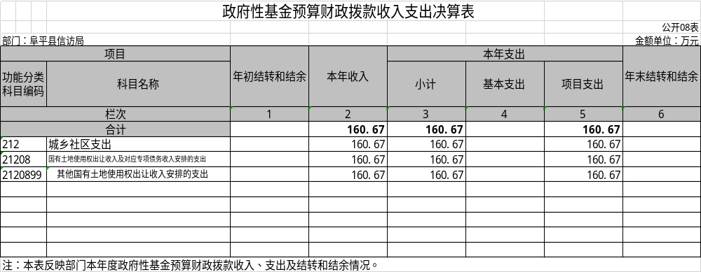
- 国有资本经营预算财政拨款支出决算表

